
计算机与信息学院
Python程序设计实验报告

专 业 班 级 | 计算机科学与技术21-3班
学生姓名及学号 | 陈嘉乐2021218152
课程教学班号 | 0529820X--007
任 课 教 师 | 马学森
实验指导教师 | 马学森
实验地点 | 计算中心机房
2023 ~2024 学年第 一 学期

说 明
实验报告是关于实验教学内容、过程及效果的记录和总结，因此，应注意以下事项和要求：
1．每个实验单元在4页的篇幅内完成一份报告。“实验单元”指按照实验指导书规定的实验内容。若篇幅不够，可另附纸。
2、各实验的预习部分的内容是进入实验室做实验的必要条件，请按要求做好预习。
3．实验报告要求：书写工整规范，语言表达清楚，数据和程序真实。理论联系实际，认真分析实验中出现的问题与现象，总结经验。
4．参加实验的每位同学应独立完成实验报告的撰写，其中程序或相关的设计图纸也可以采用打印等方式粘贴到报告中。严禁抄袭或拷贝，否则，一经查实，按作弊论取，并取消理论课考试资格。
5．实验报告作为评定实验成绩的依据。

实验序号及名称：实验一 Python基础——程序控制结构与函数
实验时间∶ 2023年10月3日
预习内容
- 实验目的和要求∶
1. 掌握判断结构的语法
2. 掌握循环结构的语法
3. 掌握函数编程
二、实验任务∶
- 分支结构
编写代码：利用 if 判断来制作一个猜数字的小游戏问题描述：程序运行时，系统在指定范围内生成一个随机数字，然后用户进行猜测，并根据用户输入进行必要的提示（right, too large, too small），如果猜对则提前结束程序，如果未有猜对，提示游戏结束并给出正确答案。
2、循环结构
编写代码：利用 while 循环判断来制作一个猜数字的小游戏 问题描述：程序运行时，系统在指定范围内生成一个随机数字，然后用户进行猜 测，并根据用户输入进行必要的提示（right, too large, too small），如果猜 对则提前结束程序，如果次数用完仍没有猜对，提示游戏结束并给出正确答案。
3、函数结构
（1） 设计函数用来计算斐波那契数列中小于参数 n 的所有值。
（2） 利用列表实现筛选法求素数 问题描述：编写程序，输入一个大于 2 的自然数，然后输出小于该数字的所有素 数组成的列表。
（3） 编写函数：判断回文，也就是正读反读都一样的字符串 例如：abcba
（4） 编写函数：随机产生包含 n 个整数的列表，返回一个元组，其中第一个 元素为所有参数的平均值，其他元素为所有参数中大于平均值的整数。 例如： 随机产生长度为 3 的列表[2, 1, 3]，输出为（2.0, 3）
(5) 编写函数： 一年 365 天， 每周工作 5 天，休息 2 天，休息日水平下降 0.01，工作日要努力到什么程度一年后的水平才与每天努力 1%所取得的效果（即 37.78 倍）一样呢？
4、lambda 表达式
查找两个字符串首尾交叉的最大子串长度，连接两个字符串，首尾交叉部 分只保留一份。例如，1234 和 2347 连接为 12347 要求：程序中使用 lambda 表达式以及函数。

三、实验准备方案，包括以下内容：
（硬件类实验：实验原理、实验线路、设计方案等）
（软件类实验：所采用的核心方法、框架或流程图及程序清单）
- 分支结构——条件表达式
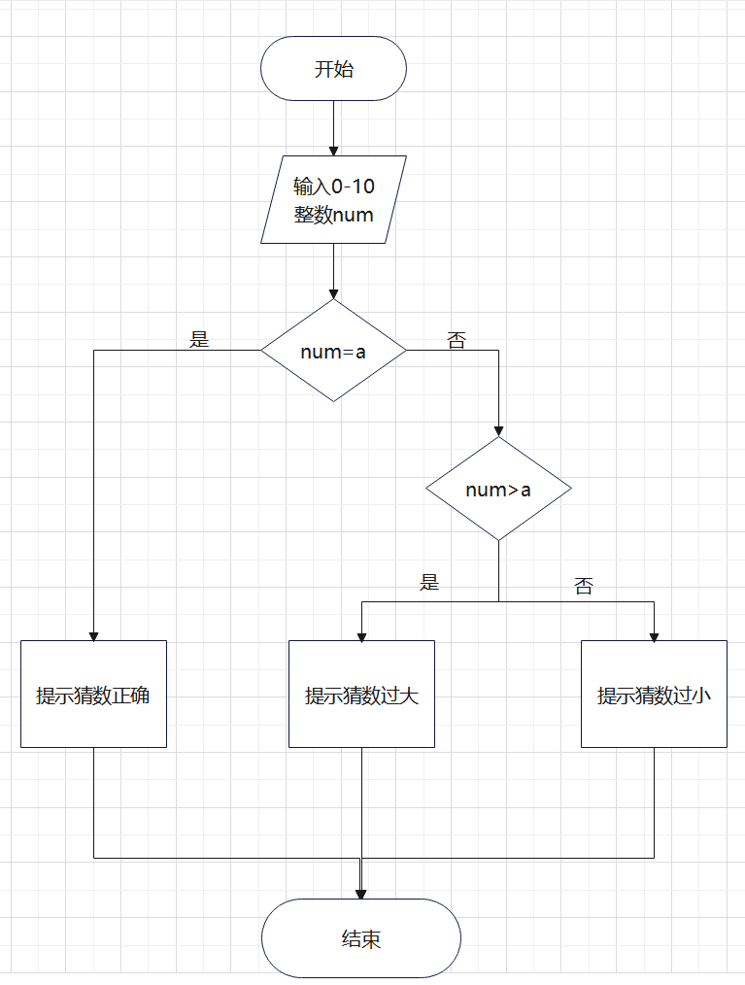
分支结构流程图设计

- 循环结构——For循环与While循环的基本语法
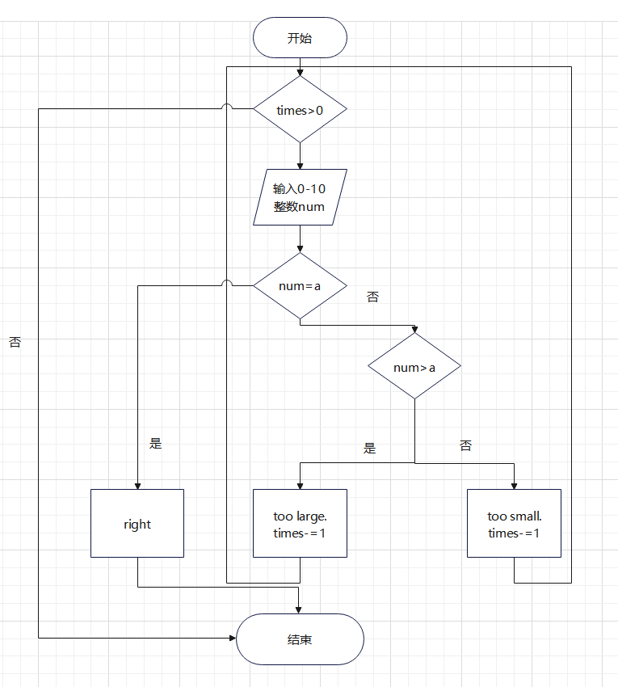
循环结构流程图设计

- 函数设计与应用
具体细节请见实验内容章节。

实验内容
一、实验用仪器、设备：
解释器版本：Python3.9

IDE：Pycharm2022.2.1

OS：Windows 11
二、实验内容与步骤（过程及数据记录）：
1. 分支结构
先导入random库里的randint函数，再调用randint(0, 10)随机生成一个0-10的整数；之后通过input()获取用户输入的整数值；最后通过if分支结构判断用户是否猜出了正确答案，并给出相应的提示.

2. 循环结构
先通过random.randint(begin, end)函数生成一个在[begin, end]间的随机整数0-10. 然后通过input()函数获取用户输入值. 设置times为循环结束判断条件, flag为判错条件. 当times>0时进行循环. 当flag==False且times==0时, 用户没有猜出正确答案,控制台给出正确答案.

3. 函数结构
(1) 先定义函数fibonacci(n), 参数n代表输出值的个数. 函数中首先定义初始值, 即a=1，b=1. 然后设置循环, 在循环中, (a, b)=(b, a+b). 函数外, 用num接受输入, 然后调用函数.
(2) 本题核心思想是使用列表推导式生成小于num的全部素数. 首先需要写一个判断素数的函数用来作列表推导式的元素生成条件，接下来就在指定范围内生成符合要求的数字，即实现了列表筛选法生成小于num的所有素数.
(3) 先定义函数is_palindrome(ls), 参数为输入字符串列表. 函数中将字符串列表的第一位与最后一位进行比较, 利用切片操作使得两个指针逐步向中间靠拢, 一旦出现不等, 即不是回文，return False.
(4) 先定义函数fun(n), 参数为列表长度. 函数中首先用列表推导式生成n个在0-100的随机整数, 然后用sum()和len()函数计算平均值, 再用列表推导式生成大于之前得到的平均值的列表, 再将平均值调用列表的insert()函数插入到新列表的第一个元素位置, 最后用tuple()转换即可.
(5) 先定义函数work(work_effect), 参数为每天努力值.通过for循环遍历每一天，通过if语句中的条件判断：取余判断，判断其为工作日还是休息日，在相应的if语句中进行数学运算，将水平逐日进行计算，随后返回该水平，在主函数中，通过while条件判断，当调用该函数返回的能力小于每天努力1%的水平时，work_eff逐步加0.000001，最后跳出循环时，work_eff的值即为题目要求的值。

4. lambda表达式
先求出第一个和第二个字符串中长度较小的str_len. 用max函数和lambda表达式, 根据map作出位置映射ls，最后根据max(ls)通过切片返回最大公共子串.

三、实验结果分析、思考题解答∶
1.分支结构
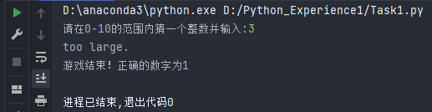
- 循环结构
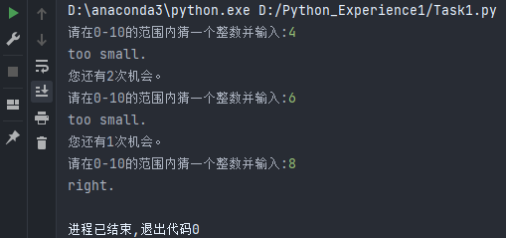
- 函数结构
（1）斐波那契数列
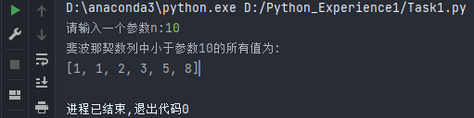
（2）列表筛选法求素数
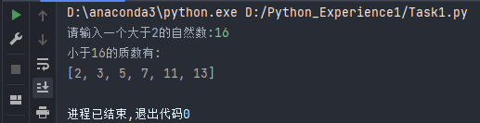
（3）判断回文
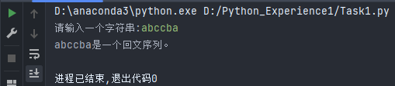
（4）随机生成列表返回元组
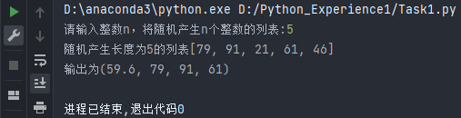
（5）每天工作
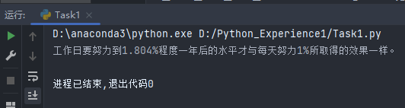
4.lambda表达式
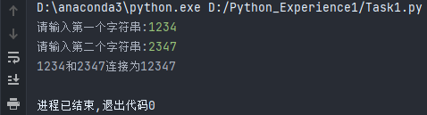

- 感想、体会、建议∶
关于本次实验，也是Python课程的第一次实验，我感受到了这门语言的艺术所在，它有很多地方和逻辑与之前学过的编程语言相似，但是语言本身也有很多便捷之处。此次试验总体难度适中，是对初学者很好的一次代码练习与问题总结，以下是我对此次实验的感想与体会:
- input()函数输入时, 结果为str类型, 当用作数字时, 应该用int()进行强制转化，这是该函数在实践中所常用的一个点.
- Python中逻辑运算与C++和Java不同, Python中用and/or连接.
- 当用if等判断条件是否满足时, 最好加括号.
- print()输出: 可以搭配.format()方法进行输出, 并且合理应用end，这同时也是本课程期末考试9*9乘法表输出题目的核心所在.
- *debug*变量名和函数名不能相同. 在判断回文时, 我写了len=len(str), 报错local variable 'len' referenced before assignment.
- 列表推导式的合理运用让问题的解决可以事半功倍: 生成指定范围的列表expression for var in range, 选取符合条件的元素expression for var in list if condition
- python中没有for循环, 可以用for i in range(n)代替.
- python可以进行连续比较, 如: 1 < x < 2
- lambda表达式类似于c++里面的内联函数. 当函数比较简单时, 用lambda表达式即可.

以下是我在编程出现的一些问题，我列举几个经典的例子:
- 因为range()的参数为左闭右开，且均为整数，所以图中代码有误，应为(2,n//2+1).
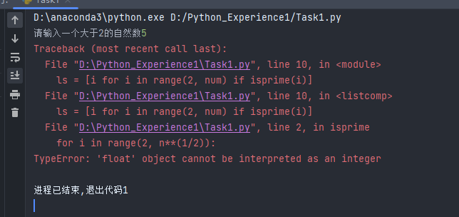
- 在{}与.format()操作中，我在精度控制上因为平时较少去写，所以在{}里少写了:,是知识上的漏洞，已经进行查漏补缺。
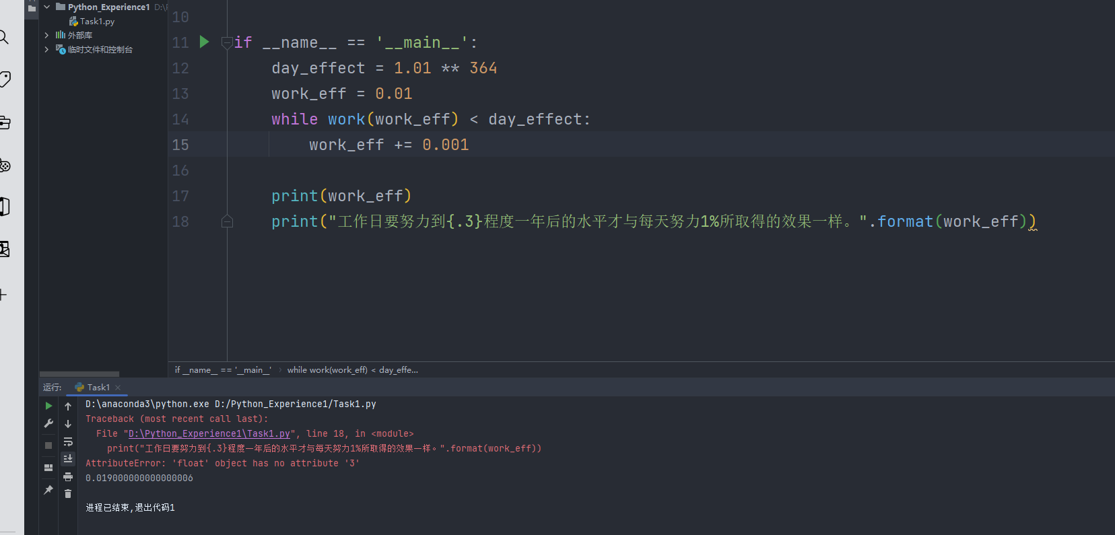
本次实验收获颇丰，让我意识到真正上手敲代码和平时理论学习的区别，这大大提升了我的编程能力，感谢马老师的精心编题以及这一次的实验机会！

实验成绩∶

指导教师签名：
年 月 日

附录（源码）：
实验一：
from random import randint
if __name__ == '__main__':
random_num = randint(0, 10)
input_num = int(input("请在0-10的范围内猜一个整数并输入:"))
if input_num > random_num:
print("too large.\n游戏结束！正确的数字为{}".format(random_num))
elif input_num < random_num:
print("too small.\n游戏结束！正确的数字为{}".format(random_num))
else:
print("right.")

实验二：
from random import randint
if __name__ == '__main__':
random_num = randint(0, 10)
times = 3 # 用户仅有三次猜数机会
flag = False # 用户是否猜出数字
while times > 0:
input_num = int(input("请在0-10的范围内猜一个整数并输入:"))
times -= 1
if input_num > random_num:
print("too large.\n您还有{}次机会。".format(times))
elif input_num < random_num:
print("too small.\n您还有{}次机会。".format(times))
else:
print("right.")
flag = True
if not flag:
print("正确答案为{}".format(random_num))

实验三：
A.
def fibonacci(n):
a, b = 1, 1 # 定义斐波那契数列前两项为1和1
ls = []
while a < n:
ls.append(a)
a, b = b, a + b
return ls
if __name__ == '__main__':
num = int(input("请输入一个参数n:"))
print("斐波那契数列中小于参数{}的所有值为:".format(num))
print(fibonacci(num))
B.
def isprime(n):
for i in range(2, n//2+1):
if n % i == 0:
return False
return True
if __name__ == '__main__':
num = int(input("请输入一个大于2的自然数:"))
ls = [i for i in range(2, num) if isprime(i)]
print("小于{}的质数有:".format(num))
print(ls)

C.
def is_palindrome(ls):
n = 0
while n <= len(ls) // 2:
if ls[0 + n] != ls[-1 - n]:
return False
n += 1
return True
if __name__ == '__main__':
s = input("请输入一个字符串:")
ls = []
ls += s
if is_palindrome(ls):
print("{}是一个回文序列。".format(s))
else:
print("{}不是一个回文序列。".format(s))

D.
import random
def fun(n):
ls = [random.randint(0, 100) for _ in range(n)] # 表示生成n个随机整数
ave = sum(ls) / len(ls)
print("随机产生长度为{}的列表{}".format(len(ls), ls))
new_ls = [i for i in ls if i > ave]
new_ls.insert(0, ave)
result = tuple(new_ls)
return result
if __name__ == '__main__':
num = int(input("请输入整数n，将随机产生n个整数的列表:"))
print("输出为{}".format(fun(num)))

E.
def work(work_effect):
effect = 1
for day in range(1, 365 + 1):
if 1 <= day % 7 <= 5:
effect *= 1 + work_effect
else:
effect *= 0.99
return effect
if __name__ == '__main__':
day_effect = 1.01 ** 364
work_eff = 0.01
while work(work_eff) < day_effect:
work_eff += 0.000001
print("工作日要努力到{:.3%}程度一年后的水平才与每天努力1%所取得的效果一样。".format(work_eff))

实验四：
def max_str(str1, str2):
str_len = min(len(str1), len(str2))
ls = list(map(lambda i: i if str1[-1-i:] == str2[:i+1] else 0, range(0, str_len + 1)))
k = max(ls)
return str1 + str2[k+1:]

if __name__ == '__main__':
s1 = input("请输入第一个字符串:")
s2 = input("请输入第二个字符串:")
print("{}和{}连接为{}".format(s1, s2, max_str(s1, s2)))

实验序号及名称：实验二 Python基础——序列数据类型及应用
实验时间∶ 2023年10月12日
预习内容
一、实验目的和要求∶
- 掌握列表与列表推导式
- 掌握元组与生成器推导式
- 掌握切片的使用
- 掌握字典的用法
- 掌握集合的用法
- 掌握字符串及其应用

二、实验任务∶
实验内容包含变量、字符串、列表、列表推导式、切片、元组、生成器推导式、字 典、集合的应用。
- 列表推导式与字典的应用
问题描述：编写程序，先生成包含 1000 个随机字符的字符串，然后统计每个字符出现的次数。要求：查找资料编写至少 2 种不同的求解方法。
- 集合的应用
问题描述：编写程序，输入两个集合 setA 与 setB，分别输出它们两个交集 的交、差、并。要求：采用系统类与自定义集合类两种方法进行实现
- 字符串与列表推导式的应用
问题描述：编写程序，生成含有 n 个元素的嵌套列表，即列表的每个元素仍是列表，要求列表中的元素是长度不超过 m 的数字或字符组成的字符串，并按照字符串长度降序输出结果。
- 列表与切片的应用
问题描述：编写程序，生成一个整型列表，输出包含原列表中所有元素的新 列表、包含原列表中所有元素的逆序列表，以及输出具有偶数位置的元素列表。
- 元组的应用
问题描述：编写程序，利用生成器推导式生成包含 n 个整数元素的元组，各元素值不大于 m，并过滤掉偶数整数，并输出。
- 字典的应用
问题描述：编写程序，输入任意长度的字符串，统计每个单词出现的次数并存储到字典进行输出。 例如：输入：“I love China”， 输出：I：1 love: 1 China: 1
- 正则表达式的应用
问题描述：用户输入一段英文，然后输出这段英文中所有长度为 3 个字母的单词。 （提示：可以调用 findall 函数，也可以先调用 split 函数将字符串进行分隔，再搜索长度为 3 的单词。

三、实验准备方案，包括以下内容：
（硬件类实验：实验原理、实验线路、设计方案等）
（软件类实验：所采用的核心方法、框架或流程图及程序清单）
本实验采用的Python中核心方法为：
变量、字符串、列表、列表推导式、切片、元组、生成器推导式、字典、集合的应用。
1、列表推导式与字典的应用
该问题本人有两种解决方法：
第一种方法：通过将字符：字符出现次数以键值对的方式存放到字典中，随后进行sort()排序输出；
第二种方法：通过collections模块中的Counter函数直接统计字符出现次数。
以上两种方法在马老师的PPT中以及我的源码中都有体现。

2、集合的应用
通过&-|等运算符进行集合的交差并集。

3、字符串与列表推导式的应用
通过random以及列表推导式进行嵌套列表中字符串的生成，然后使用sorted函数通过指定排序标准（key）对其进行排序。

- 列表与切片的应用
切片操作是一种浅复制操作。
输出包含原列表中所有元素的新列表：直接通过切片[::]
输出包含原列表中所有元素的逆序列表：指定切片步长为-1，[::-1]
输出具有偶数位置的元素列表：从第0个元素开始，设置步长为2，[::2]

- 元组的应用
我们知道生成器推导式满足惰性求值，我们如果需要多次访问它，需要将它用容器盛放，本题我就是使用list存放以便后续使用filter进行过滤筛选。

6、字典的应用
先使用split()函数将字符串进行切割形成单词列表，再通过字典的get()函数将单词与其出现次数以键值对的形式存储在字典中，与第一题的处理方法类似。
7、正则表达式的应用
该问题本人有两种解决方法：
第一种方法：非正则表达式写法，用split()函数和len()内置函数匹配长度为3的单词，将符合要求的单词加入ls_new中。
第二种方法：通过re模块的compile()方法和findall方法()返回所有符合设定模式的字符串。

实验内容
一、实验用仪器、设备：
解释器版本：Python3.9

IDE：Pycharm2022.2.1

OS：Windows 11
二、实验内容与步骤（过程及数据记录）：
1、列表推导式与字典的应用
导入random和string包，因为题目要求生成随机字符列表，所以定义x为string中的ascii_letters,digits,punctuation的组合，再通过列表推导式和join()结合random.choice()函数生成1000个随机字符列表。或者也可以用random.choices()函数生成，在本人源码中均有体现，详情请见附录。
两种统计方法：
第一种：通过将字符：字符出现次数以键值对的方式存放到字典中，随后进行输出。
需要注意的是本题使用dict中的get()函数会很方便，因为当字典中没有该字符键值时，可以将字符存入字典中并将其value初始化为0，之后每遇到该字符，通过字典的键进行访问并修改该字符的value，使其+1。
第二种：通过collections模块中的Counter函数，将随机生成的字符串作为参数传入Counter函数中，可以返回一个字典对象，其键值对为字符与其出现的次数。
本题其实是经典的word_count案例，不管是作为python语言的学习还是大数据开发，这都是最基础的案例实战，需要我们熟练掌握！

2、集合的应用
通过input()函数加上set()将用户输入的字符串强制转化为集合set，然后调用系统类中的运算符:使用 & 运算符求交集，|运算符求并集，-运算符求差集。

3、字符串与列表推导式的应用
首先定义n为该嵌套列表所包含的元素数，m为字符串最大长度，s为string的字母和数字的组合。然后我们可以很轻松地使用列表推导式，结合random.randint()函数按题意生成嵌套列表。

4、列表与切片的应用
输出包含原列表中所有元素的新列表：直接通过切片[::]；
输出包含原列表中所有元素的逆序列表：指定切片步长为-1，[::-1]；
输出具有偶数位置的元素列表：从第0个元素开始，设置步长为2，[::2]。

5、元组的应用
首先让用户输入元组包含的元素数量n，以及元素的最大取值m，然后使用生成器推导式按题目要求生成随机数字的生成器对象。由题意可得我们需要对该生成器对象进行两次访问，因为其满足惰性原则，我们必须将其用容器存储起来。所以我选择将其转化为tuple，随后再用print()以及filter()函数按题目要求对其进行访问和修改。

6、字典的应用
先使用字符串的split()函数将s切割生成单词列表ls。通过for循环遍历字符列表，需要注意的是本题使用dict中的get()函数会很方便，因为当字典中没有该字符键值时，可以将字符存入字典中并将其value初始化为0，之后每遇到该字符，通过字典的键进行访问并修改该字符的value，使其+1。循环结束即可完成单词的统计，然后再用k,v遍历统计字典的item项，输出统计结果。

- 正则表达式的应用
本题本人有两种求解方法：
非正则表达式求法：无非是用split()函数将字符串s分割成一个个单词并存储在ls列表中，然后通过ls的循环结合判断语句将符合要求长度的单词.append()到ls_new中。
正则表达式求法：
根据题目要求我们可以写出正则表达式的匹配模式为：r'\b[a-zA-Z]{3}\b'
然后可以通过re模块的compile()方法设置模式，findall方法()返回所有符合设定模式的字符串x，最后输出x。

- 实验结果分析、思考题解答∶
实验一：
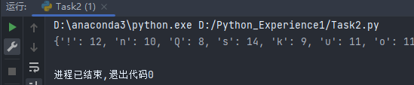
实验二：
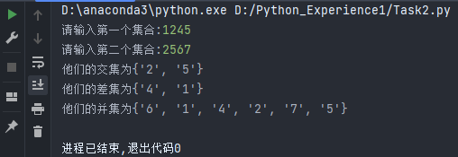
实验三：
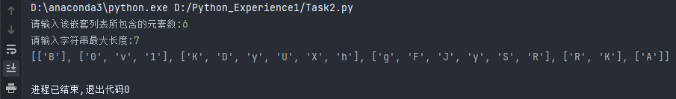
实验四：
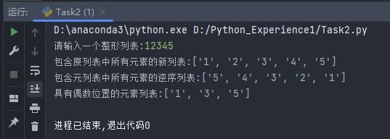
实验五：
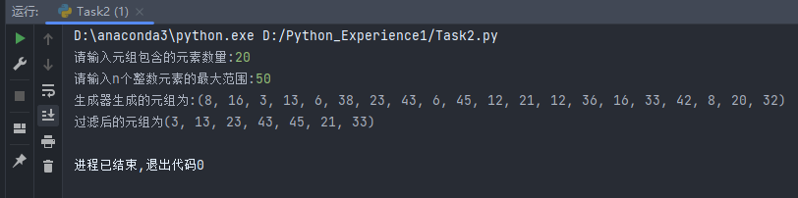
实验六：
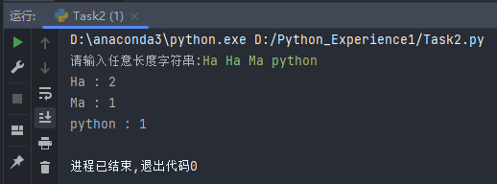
实验七：
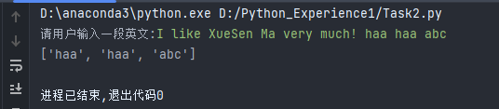
四、感想、体会、建议∶
毋庸置疑，Python提供的各种序列容器，切片操作，列表推导式等等为程序员的编程带来了很大的便利，这种代码的简单和灵活程度十分令人着迷。而本实验所涉及的内容是以后做科学计算等其他方向的基础，很好的能锻炼我们对于序列操作的基本功。理解课堂上所说的切片操作，列表推导式的灵活运用，以及get()，split()等函数，random库运用。
除了以上所述，我还进一步地体验了正则表达式的应用，这种模式匹配的强大之处在密码输入，网络爬虫等等方面都有用武之地，而马老师在课堂上对其一而再的讲授也让我明白了如何使用正则表达式去做模式匹配，以下是我个人对命名子模式和非命名子模式的一点小总结。
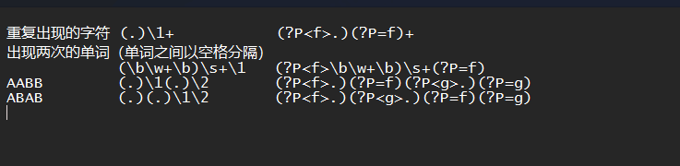
本次实验收获颇丰，让我学习到序列数据类型以及其具体的应用，这大大提升了我的编程能力，感谢马老师的精心编题以及这一次的实验机会！

实验成绩∶

指导教师签名：
年 月 日

附录（源码）：
实验一：
方法一：
import string
from random import choice, choices
if __name__ == '__main__':
x = string.ascii_letters + string.digits + string.punctuation
s = ''.join([choice(x) for _ in range(1000)])
# s = ''.join(choices(x, k=1000))
char_count = {}
for i in s:
char_count[i] = char_count.get(i, 0) + 1
print(char_count)

方法二：
import collections
if __name__ == '__main__':
count = collections.Counter(y)
print(count)
for k, v in sorted(count.items(), key=lambda a: a[1], reverse=True):
print(k, ":", v)

实验二：
if __name__ == '__main__':
a = set(input("请输入集合A的元素："))
b = set(input("请输入集合B的元素："))
print("集合A、B的交集为：")
print(a & b)
print("集合A、B的并集为：")
print(a | b)
print("集合A、B的差集为：")
print(a - b)

实验三：
import string
import random
if __name__ == '__main__':
n = int(input("请输入该嵌套列表所包含的元素数:"))
m = int(input("请输入字符串最大长度:"))
s = string.ascii_letters + string.digits
ls = [[random.choice(s) for _ in range(0, random.randint(1, m))] for _ in range(n)]
print(ls)

实验四：
if __name__ == '__main__':
ls = list(input("请输入一个整形列表:"))
ls_new = ls[::]
ls_reverse = ls[::-1]
ls_even = ls[::2]
print("包含原列表中所有元素的新列表:{}\n"
"包含元列表中所有元素的逆序列表:{}\n"
"具有偶数位置的元素列表:{}".format(ls_new, ls_reverse, ls_even))

实验五：
import random
if __name__ == '__main__':
n = int(input("请输入元组包含的元素数量:"))
m = int(input("请输入n个整数元素的最大范围:"))
t_generator = (random.randint(0, m - 1) for _ in range(n))
t = tuple(t_generator)
print("生成器生成的元组为:{}".format(t))
t_new = filter(lambda x: x % 2 != 0, t)
print("过滤后的元组为{}".format(tuple(t_new)))

实验六：
if __name__ == '__main__':
s = input("请输入任意长度字符串:")
ls = s.split()
words_count = {}
for i in ls:
words_count[i] = words_count.get(i, 0) + 1
for k, v in words_count.items():
print(k, ':', v)

实验七：
if __name__ == '__main__': # 非正则表达式写法
s = input("请输入一段英文:")
ls = s.split()
ls_new = []
for i in ls:
if len(i) == 3:
ls_new.append(i)
print(ls_new)
import re # 正则表达式写法
if __name__ == '__main__':
s = input("请用户输入一段英文:")
pattern = re.compile(r'\b[a-zA-Z]{3}\b') # 设置模式
x = pattern.findall(s) # 返回所有符合设定模式的字符串
print(x)

实验序号及名称：实验 三 面向对象、文件处理
实验时间∶ 2023 年10 月 24 日
预习内容
一、实验目的和要求∶
1. 掌握面向对象的编程
2. 掌握 python 文件读写

二、实验任务∶
1. 类的定义与使用
（1）编程设计学生信息类，实例属性包括：学号、姓名、性别，年龄、n 门课程成绩，要求：
1)利用文件读取，创建一个包含 n 个学生的班级;
2) n门课程成绩利用字典存储，支持成绩录入、修改;
3)求解每个学生的三门成绩的平均值，及其平均值排名。并按照成绩平均成绩排名正序输出功能：学号、姓名、性别、年龄，三门课程成绩，三门课程平均值，排名。

（2）编程设计一个雇员基类Employee，包括姓名，编号，月薪三个实例属性，月薪计pay()和信息显示 show()两个函数成员；派生两个子类 manager 类和 salesman类，重载相应的2个函数成员。要求：根据以上描述设计类，并在主函数创建两个子类的实例化对象，分别调用其成员方法。

（3）编程设计一个基类汽车类 Vehicle，包含最大速度 MaxSpeed，weight 两个实例私 有属性；设计一个派生子类自行车（Bicycle）类，增加 1 个实例私有属性高度（height） 和 1 个成员函数 SetMaxSpeed 实现给父类的实例属性 MaxSpeed 的赋值。 要求： 1) 根据以上描述设计类，并在主函数中创建子类的实例化对象，并设置对象的 MaxSpeed 值。 2) 利用 property 将 height 设定为可读、可修改、可删除的属性。

（4）编程设计一个队列类 Myqueue，主要的类成员包括： 3 个数据成员（队列的最 大长度 size，队列所有数据 data，队列的元素个数 current）和 6 个成员方法如下：
1) 初始化 ：设置队列为空;
2) 判断队列为空：若为空，则返回 TRUE，否则返回 FALSE.
3) 判断队列为满：若为满，则返回 TRUE，否则返回 FALSE.
4) 取队头元素：取出队头元素; 条件：队列不空。 否则，应能明确给出标识，以便程序的处理.
5) 入队：将元素入队，即放到队列的尾部
6) 出队：删除当前队头的元素 要求：根据以上描述设计类，并在主函数中创建类的实例化对象，构建一个长度为 N 的 队列，分别调用上述成员方法。
2. 文件的使用
（1） 问题描述：编写程序，生成多个字符串，将字符串写入文件，同时读取当前文件，并输出统计字符串的个数。

（2）编写程序以检查用户输入的密码的有效性。 检查密码的标准为：
1） [a-z]之间至少有 1 个字母
2） [0-9]之间至少有 1 个数字
3） [A-Z]之间至少有 1 个字母
4） [$＃@]中至少有 1 个字符
5） 最短交易密码长度：6
6） 交易密码的最大长度：12
问题描述： 程序接受一系列逗号分隔的密码，进行检查。再输出符合条件 的密码，每个密码用逗号分隔。
例如：程序的输入： abcdEF12＃@,ccword12 程序的输出：abcdEF12＃

三、实验准备方案，包括以下内容：
（硬件类实验：实验原理、实验线路、设计方案等）
（软件类实验：所采用的核心方法、框架或流程图及程序清单）
- 编程设计学生信息类
我们需要根据题目要求定义StudentMessage类，然后按照题目要求设计其实例属性和实例函数，具体类图如下图所示
StudentMessage
+ID：string
+name：string
+gender：string
+age：string
+score：dict
+show_message()
+add_revise_score()
学生信息类类图

之后只需要在主函数读取文件，实例化StudentMessage对象,按题目要求进行各种操作即可。

- 编程设计一个雇员基类Employee
此处给出雇员基类和子类的关系图，更多细节请见实验内容。
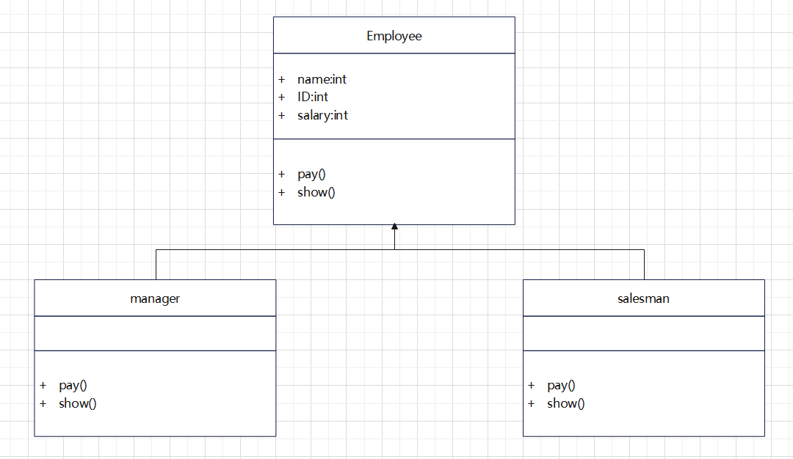
雇员基类雇员和子类关系图

- 编程设计一个基类汽车类 Vehicle
此处给出基类汽车和子类自行车的关系图，更多细节请见实验内容。
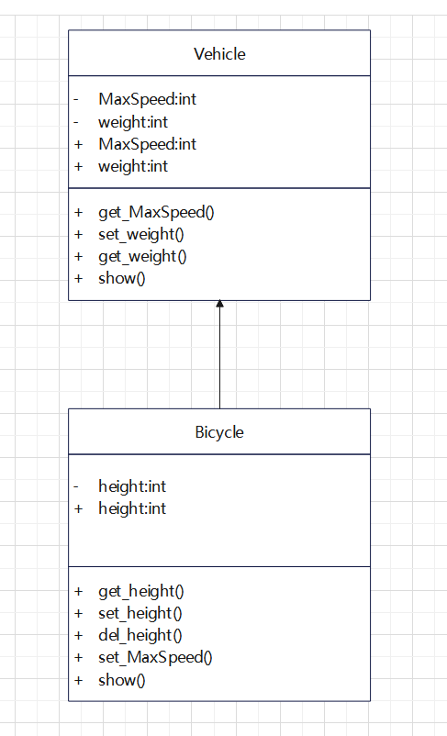
基类汽车和子类自行车的关系图
- 编程设计一个队列类 Myqueue
此处给出队列类的类图，更多细节请见实验内容。

Myqueue
+size：int
+data：list
+current：int
+initial()
+is_empty()
+is_full()
+pop()
+in_queue()
+out_queue()
+show()
队列类类图

2. 文件的使用
（1） 问题描述：编写程序，生成多个字符串，将字符串写入文件，同时读取当前文件，并输出统计字符串的个数。
本人先自行编写了两个str，然后用with结构进行文件的追加，读操作，成功将追加内容以及之前的文件内容进行了字符串的统计并在控制台中进行输出。

（2）编写程序以检查用户输入的密码的有效性。
本人根据题目要求设计出正则表达式的匹配模式，随后对测试样例进行正则表达式匹配。

实验内容
一、实验用仪器、设备：
解释器版本：Python3.9

IDE：Pycharm2022.2.1

OS：Windows 11

二、实验内容与步骤（过程及数据记录）：
1. 类的定义与使用
（1）编程设计学生信息类
基于面向对象的思想，我们第一件事肯定是把这个类封装好，将里面的实例属性和实例方法按题目要求进行构造。
1)定义__init__方法：传入ID，name，gender，age，**score参数作为学生信息的实例属性，其中**score用于传入该学生各科成绩构成的成绩字典，便于后续的关键词传参。
2)定义其他实例方法：
add_revise_score():首先使用条件判断语句判断传入参数course_name是否已存在于实例属性score中。如果存在，根据其字典的键进行值的修改，否则将course_name作为键，score作为值存入score字典中。
show_message():将该学生的各种属性进行打印，需要注意的是print()的end参数控制，为了格式美观，防止最后的键值对以’,’结尾，我自行添加了一个选择控制结构，以达到结果输出的美观。
在主函数中，首先构建学生与其平均分的映射字典，方便我们后续的数据处理。
其次我将数据以.csv格式进行存储，那么自然我用打开csv文件的with结构进行文件处理，将数据文件中的每一行数据实例化为一个student，并放入student列表中做存储。
接下来我将对之前的存储列表作出遍历，输出每个学生的信息，并计算每个学生的平均成绩，并存储在学生与其平均分的映射字典ave_score_dict中。
之后用sorted()函数对映射字典进行排序，并在排序后的字典作出遍历，正序输出各学生信息。
最后对某学生的成绩信息进行录入和修改操作。

- 编程设计一个雇员基类Employee
1)定义__init__方法：传入name，ID，gender，salary参数作为雇员信息的实例属性。
2)定义其他实例方法：
pay():对于num的正负本人使用了选择结构，对于其实例属性salary进行涨薪降薪的修改和提示信息的输出。
show():将雇员信息进行打印输出。
派生出的子类manager，salesman，__init__方法内通过super调用父类的构造方法构造实例属性，然后继承pay()和show()方法。在主函数中，分别生成Employee、manager和salesman实例化对象，并分别调用其pay()与show()函数，测试其功能。
- 编程设计一个基类汽车类 Vehicle
对于汽车类基类的设计：
1)定义__init__方法：传入MaxSpeed，weight参数作为汽车的实例属性，并通过self.__MaxSpeed，self.__weight将这两个属性定义为私有属性。
2)定义其他实例方法：
property装饰器:因为题目要求能够使用派生子类给父类的实例属性MaxSpeed进行赋值，又因为其属性为私有属性，所以我们必须用property装饰器去定义get_MaxSpeed()方法和set_MaxSpeed()方法，从而获得类属性MaxSpeed，以便子类能够去修改。其次为了子类能够正常输出其继承属性，把weight属性也用装饰器改为了可读得到了类属性weight。
show()：打印汽车的属性。
对于自行车类基类的设计：
1)定义__init__方法：传入MaxSpeed，weight，height参数作为自行车的实例属性，并通过继承父类的构造方法，self.__height，将这三个属性定义为私有属性。
2)定义其他实例方法：
property装饰器:因为题目要求将height设定为可读、可修改、可删除属性，又因为其属性为私有属性，所以我们必须用property装饰器去定义get_height()方法、set_height()和del_height()方法，从而获得类属性height，以便在主函数中可读、可修改、可删除。
SetMaxSpeed()：这个方法可以实现在子类的成员函数中实现给父类的实例属性MaxSpeed的赋值，并给出相应提示。其中在此处的程序编写时调试很久，我会在感悟模块中阐述，此处不过多赘述。
show()：打印自行车的属性。

（4）编程设计一个队列类 Myqueue
本题本人采取列表实现队列的基本数据类型。
- 定义__init__方法：传入size,data,current参数作为队列的实例属性，其中将current作为默认参数current=0，并使得self.current=len(data).
- 定义initial()方法：将队列进行初始化，即将data置为空列表，将current置为0。
- 定义is_empty()方法：当self.current为0时返回True,反之为False.
- 定义is_full()方法:当self.current==self.size时返回True,反之为False.
- 定义pop()方法：当队列不为空时，返回并删除列表首元素，否则输出提示信息。
- 定义in_queue()方法：当队列已满时，提示队列已满，元素入队失败，否则增加元素。
- 定义out_queue()方法：当队列已空时，提示队列已空，删除元素失败；否则通过切片操作返回队列最后一个元素。
- 定义show()方法：输出当前队列的属性。
在主函数中实例化队列对象，调用测试上述方法。

2. 文件的使用
（1） 问题描述：编写程序，生成多个字符串，将字符串写入文件，同时读取当前文件，并输出统计字符串的个数。
本人先自行编写了两个str，然后用with结构进行文件的追加，读操作。
值得一提的是在读的过程中我想要先逐行读入并输出在控制台中，以便让用户能够清晰看到所统计的文本内容，再去读取全部内容进行字符串个数的统计。但是在逐行读入后指针指在了末尾，需要调用seek()方法去让指针回到开头，才能进行后续正常操作!

（2）编写程序以检查用户输入的密码的有效性。
首先根据题目要求设计出正则表达式的匹配模式：
r'^(?=.*[a-z])(?=.*\d)(?=.*[A-Z])(?=.*[$#@]).{6,12}$'
再使用split()函数分隔符‘，’将用户输入的字符串进行分割形成字符串列表password_test。
遍历该列表，当使用re.search()函数与之匹配成功后将其添加到有效密码列表password_valid中，最后输出有效密码列表。

- 实验结果分析、思考题解答∶
实验一：
（1）
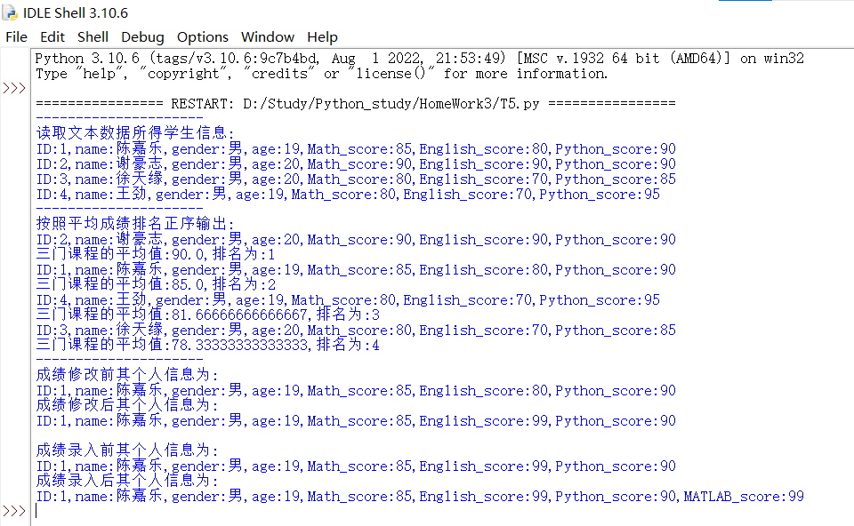

（2）
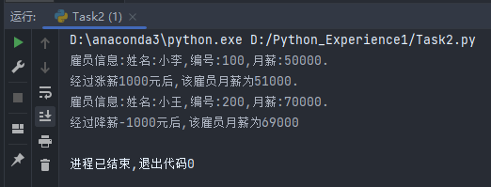

（3）
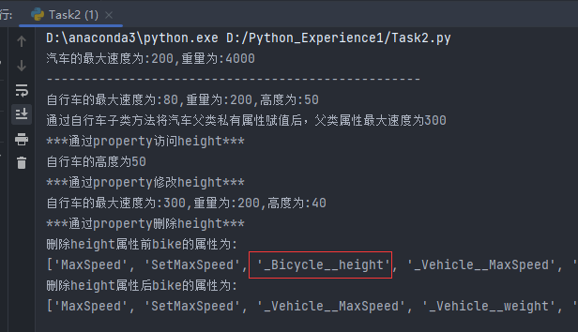

（4）
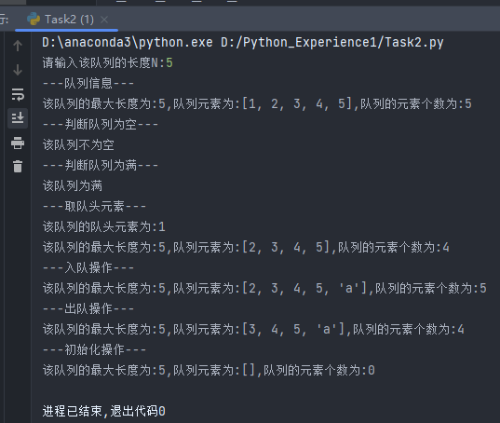

实验二：
（1）
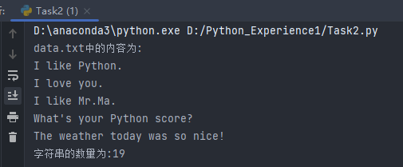
（2）
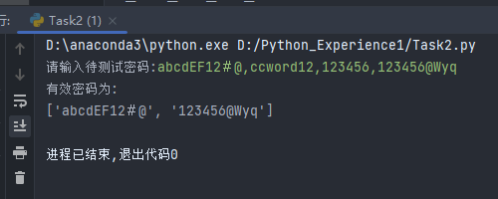

四、感想、体会、建议∶
因为课时有限，对于面向对象和文件操作的学习没有前面两个实验所学习的时间长，但这更激发了我课下自学看书的兴趣。本次实验加强了我对Python中类的编写能力，并且加深了我对面向对象，继承机制，property装饰器的理解。
对于文件操作方面，虽然在课堂上没有学习，但是通过马老师分享的课件，纸质课本还有通过马老师所教授的方法，在合肥工业大学图书馆查阅了相关电子书，学习并且熟练掌握了文件操作的相关基本代码书写，文件操作的流程。
最后值得一提的是，在实验一的第三题中我发现对于父类经过property修饰的属性在子类赋值时必须使用类名而不能用self调用，这是我比较疑惑的点。通过网络查询未果，通过在书上阅读发现这是一种固定的书写方式。这也让我体会到往往对于程序员来说，编译器的提示信息或者书籍以及网络论坛等是我们最好的老师！
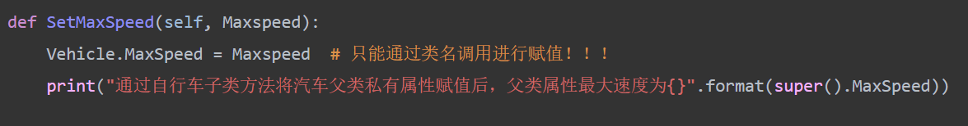
本次实验收获颇丰，让我学习到面向对象和文件操作的具体应用，这大大提升了我的编程能力，感谢马老师的精心编题以及这一次的实验机会！

实验成绩∶

指导教师签名：
年 月 日

附录（源码）：
实验一：
（1）
import csv
class StudentMessage:
def __init__(self, ID, name, gender, age, **score):
self.ID = ID
self.name = name
self.gender = gender
self.age = age
self.score = score
def show_message(self):
print("ID:{},name:{},gender:{},age:{}".format(self.ID, self.name, self.gender, self.age), end=',')
num = 1
for k, v in self.score.items(): # 为了格式美观，防止最后的键值对以','结尾
if num < len(self.score):
print("{}_score:{}".format(k, v), end=',')
num += 1
else:
print("{}_score:{}".format(k, v))

def add_revise_score(self, course_name, score):
if course_name in self.score:
print("成绩修改前其个人信息为:")
self.show_message()
self.score[course_name] = score
print("成绩修改后其个人信息为:")
self.show_message()
else:
print("成绩录入前其个人信息为:")
self.show_message()
self.score[course_name] = score
print("成绩录入后其个人信息为:")
self.show_message()
if __name__ == '__main__':
ave_score_dict = {} # 构建学生与其平均分的映射字典
with open('data.csv', encoding='utf-8') as f:
f_csv = csv.reader(f)
header = next(f_csv)
student = []
for row in f_csv:
s = row[4].split()
student.append(StudentMessage(row[0], row[1], row[2], row[3],
Math=int(s[0]), English=int(s[1]), Python=int(s[2])))

print("---------------------")
print("读取文本数据所得学生信息:")
for i in student:
i.show_message()
score_sum = 0
for v in i.score.values():
score_sum += v
ave_score_dict[i] = score_sum / 3

print("---------------------")
print("按照平均成绩排名正序输出:")
rk = 1
for k, v in sorted(ave_score_dict.items(), key=lambda x: x[1], reverse=True):
k.show_message()
print("三门课程的平均值:{},排名为:{}".format(v, rk))
rk += 1

print("---------------------")
student[0].add_revise_score("English", 99)
print()
student[0].add_revise_score("MATLAB", 99)

（2）
class Employee:
def __init__(self, name, ID, salary):
self.name = name
self.ID = ID
self.salary = salary

def pay(self, num):
self.salary += num
if num > 0:
print("经过涨薪{}元后,该雇员月薪为{}.".format(num, self.salary))
else:
print("经过降薪{}元后,该雇员月薪为{}".format(num, self.salary))

def show(self):
print("雇员信息:姓名:{},编号:{},月薪:{}.".format(self.name, self.ID, self.salary))

class manager(Employee):
def __init__(self, name, ID, salary):
super(manager, self).__init__(name, ID, salary)

def pay(self, num):
super(manager, self).pay(num)

def show(self):
super(manager, self).show()

class salesman(Employee):
def __init__(self, name, ID, salary):
super(salesman, self).__init__(name, ID, salary)

def pay(self, num):
super(salesman, self).pay(num)

def show(self):
super(salesman, self).show()

if __name__ == '__main__':
p1 = manager('小李',100,50000)
p2 = manager('小王',200,70000)
p1.show()
p1.pay(1000)
p2.show()
p2.pay(-1000)

（3）
class Vehicle:
def __init__(self, MaxSpeed, weight):
self.__MaxSpeed = MaxSpeed
self.__weight = weight

def get_MaxSpeed(self):
return self.__MaxSpeed

def set_MaxSpeed(self, maxSpeed):
self.__MaxSpeed = maxSpeed

MaxSpeed = property(get_MaxSpeed, set_MaxSpeed)

def get_weight(self):
return self.__weight

weight = property(get_weight)

def show(self):
print("汽车的最大速度为:{},重量为:{}".format(self.__MaxSpeed, self.__weight))

class Bicycle(Vehicle):
def __init__(self, MaxSpeed, weight, height):
super(Bicycle, self).__init__(MaxSpeed, weight)
self.__height = height

def get_height(self):
return self.__height

def set_height(self, h):
self.__height = h

def del_height(self):
del self.__height

height = property(get_height, set_height, del_height)

def SetMaxSpeed(self, Maxspeed):
Vehicle.MaxSpeed = Maxspeed # 只能通过类名调用进行赋值！！！
print("通过自行车子类方法将汽车父类私有属性赋值后，父类属性最大速度为{}".format(super().MaxSpeed))

def show(self):
print("自行车的最大速度为:{},重量为:{},高度为:{}".format(self.MaxSpeed, self.weight, self.__height))

if __name__ == '__main__':
car = Vehicle(200, 4000)
car.show()
print('-'*50)
bike = Bicycle(80, 200, 50)
bike.show()
bike.SetMaxSpeed(300)
print('***通过property访问height***')
print('自行车的高度为{}'.format(bike.height))
print('***通过property修改height***')
bike.height = 40
bike.show()
print('***通过property删除height***')
print('删除height属性前bike的属性为:')
print(dir(bike))
del bike.height
print('删除height属性后bike的属性为:')
print(dir(bike))

（4）
class Myqueue:

def __init__(self, size, data, current=0):
self.size = size
self.data = data
self.current = len(data)

def initial(self):
self.data = []
self.current = 0

def is_empty(self):
if self.current == 0:
return True
else:
return False

def is_full(self):
if self.current == self.size:
return True
else:
return False

def pop(self):
if not self.is_empty():
a = self.data[0]
self.current -= 1
del self.data[0]
return a
else:
print('队列为空，无法取出队头元素!')

def in_queue(self, data):
if not self.is_full():
self.data.append(data)
self.current += 1
else:
print('队列已满，无法入队!')

def out_queue(self):
if not self.is_empty():
del self.data[0]
self.current -= 1
else:
print('队列为空，无法取出删除队头元素!')

def show(self):
print('该队列的最大长度为:{},队列元素为:{},队列的元素个数为:{}'.format(self.size, self.data, self.current))

if __name__ == '__main__':
size = int(input('请输入该队列的长度N:'))
data = [1, 2, 3, 4, 5]
my_queue = Myqueue(size, data)
print('---队列信息---')
my_queue.show()

print('---判断队列为空---')
if my_queue.is_empty():
print('该队列为空')
else:
print('该队列不为空')

print('---判断队列为满---')
if my_queue.is_full():
print('该队列为满')
else:
print('该队列不为满')

print('---取队头元素---')
n = my_queue.pop()
print('该队列的队头元素为:{}'.format(n))
my_queue.show()
print('---入队操作---')
my_queue.in_queue('a')
my_queue.show()
print('---出队操作---')
my_queue.out_queue()
my_queue.show()
print('---初始化操作---')
my_queue.initial()
my_queue.show()

实验二：
（1）
if __name__ == '__main__':
str1 = "What's your Python score?\n"
str2 = 'The weather today was so nice!\n'
with open('./data.txt', 'a', encoding='utf-8') as f:
f.writelines(str1)
f.writelines(str2)
with open('./data.txt', 'r', encoding='utf-8') as f:
count = 0
print('data.txt中的内容为:')
for line in f:
print(line,end='')
f.seek(0)
for i in f.readlines():
count += len(i.strip('\n').split())

print("字符串的数量为:{}".format(count))

（2）
import re
if __name__ == '__main__':
# 待测试密码为:abcdEF12＃@,ccword12,123456,123456@Wyq
pattern = re.compile(r'^(?=.*[a-z])(?=.*\d)(?=.*[A-Z])(?=.*[$#@]).{6,12}$')
password_test = input('请输入待测试密码:').split(',')
password_valid = []
for i in password_test:
if re.search(pattern, i):
password_valid.append(i)
print('有效密码为:')
print(password_valid)

